半透膜灌溉原理与应用
用于沙漠和丘陵的微型水库（MR）灌溉系统

在沙漠中，没有灌溉就没有绿色，同时，实施沙地灌溉又是一件极为困难的事，主要原因是：
- 沙地持水能力差，灌溉水不能在根系附近存留，大部分渗漏流失，而且沙漠的渗漏能力几乎是“无限”的，无论浇多少水都会被沙漠瞬间吞光。
- 若想保持植物根区湿润，必需不停的浇水，将消耗大量的水和动力。
- 沙漠地面不平整，大小沙丘不规则分布，高度从几米至几十米不等，不加以平整，滴灌设备无法使用，而平整土地一方面要付出巨大的人力物力，一方面要破坏了原有地貌和土著植被，是对原生态的又一次破坏。
- 即使勉强使用了滴灌设备，渗漏损失仍不可避免。由于沙性土壤中的毛细管极不发达，大孔隙多，大量的水分易于穿越沙粒间的大孔隙，向下渗漏，土壤的水平持水能力和侧向渗透运移能力差，滴头下部润湿体为直径很小的细长形，水分快速流径细长的润湿体，以重力水形式向下渗漏到根层区以外，难以取得良好灌溉效果。
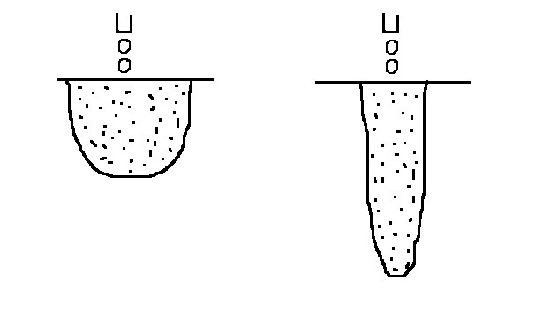

根层区

图一，壤土润湿体 沙土润湿体

基于上述原因，目前，沙地及其它高渗漏性土壤的灌溉问题，仍是困扰灌溉界的一个国际性难题，影响着这类地域的植被重建，制约着沙漠荒化改造和人工生态恢复的推进。全球性的荒漠化灾害与全球变暖，土地退化一起被联合国列为人类共同面临的三大灾害之一，已引起国际社会的高度观注和积极应对。
水是荒漠化治理、植被恢复的第一限制因子，为解决沙漠灌溉问题，我们经近十年的反复探索和大量的实验研究，终于找到了一种经济上可行、技术上可靠、地域适应性强的解决方法，在国际上首次推出将半透膜功能应用于灌溉领域的“微型水库”灌溉系统。
微型水库灌溉系统针对荒漠化地区远离水源、无人、无电的特点，并制订了配套的“间歇供水，连续灌溉”的灌溉制度，实现了不用电力驱动，无须人员操控，系统即可自动运行的“傻瓜式”工作状态，为大规模进行生态建设，扼制荒漠化漫延，沙生植物培育和山区林果业灌溉提供了有效的技术支撑。
- 半透膜性能和微型水库
半透膜是一种功能性薄膜，天然半透膜广泛存在于动植物细胞内，是细胞进行生命活动的重要“元件”。半透膜是一种可渗透性薄膜，具有定向渗透和选择性渗透功能。当半透膜两侧液体能量不同、存在能差时，介质会穿越半透膜由高能侧向低能侧缓慢渗透，渗透的驱动力是两侧的能量差，能差越大，渗透速度越快，渗透量也越大。只要能差存在，渗透过程就会持续不断的自动进行下去。
如果膜的两侧一侧是水，一侧是土壤，由于自由水的水势为零，是水势的最高状态，而土壤水势通常为负值，二者之间存在势能差，在势能差的驱动下，水分穿越半透膜向土壤方渗透，使土壤湿润，作物受到灌溉。
我们用特殊工艺制成了高分半透膜，用这种半透膜制成不同规格的袋状容器（见图二），容器内充水后，埋入树根旁的土壤中，袋中的水分在水—土壤之间水势差驱动下，穿越袋壁薄膜向土壤渗透，使土壤湿润。这个渗透过程是缓慢而不间断的，随时间的推移和渗透总量的增多，会在树根周围形成含水量较高的润湿体（如图三），树根从润湿体内吸收水分，受到灌溉。润湿体不断地接受容器渗出的水分，补充树木的消耗，从而在水—土—树三者之间形成了一条良好的供应链，只要容器中有水，树木就可以不停的受到灌溉，假如容器的盛水量是5kg，每日向土壤渗出水量是170ml，那么，一支容器充满水后可连续对树木灌溉30天，30天后再充一次水，如此循环，使树木在整个生长期都受到充分灌溉。
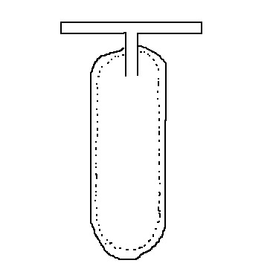
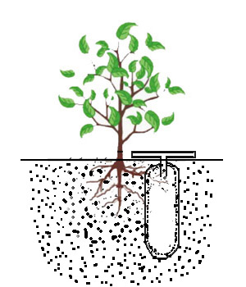
三通

半透膜

护套

图二 图三

由于半透膜容器既有供水功能，又有蓄水功能，埋在树根旁相当于给每一棵树配备了一个小小的水库，因此将这种灌溉容器形象地称为“微型水库”（micro reservoir），简记为MR。
由于MR以缓慢渗透的方式向土壤供水，渗出的水分有足够的时间水平运移，使水分以土壤颗粒表面吸附水和毛细管水的形态存在于土壤中，不会通过土壤颗粒间的大孔隙向下渗漏，从而解决了沙地灌溉中最棘手的水分渗漏问题，使高渗漏性的沙土地的灌溉可以像其它土壤一样正常地顺利实施。
MR的上端是一个T型三通，其两个接口可与塑料管插接，与另外一棵树下的MR连接，将林中各棵树下的MR全部用塑料管连接，组成一个灌溉网络系统，系统的一端设一入口或水箱，向水箱中加水使系统中所有的MR都充满水，充水后的系统进入灌溉的工作状态，使每一棵树都受到充分灌溉。
二、微型水库（MR）灌溉系统的适用范围
1、适用于没有电网、远离水源的荒漠地区
MR灌溉方法创造了一种新型的灌溉制度，即“间歇给水，连续灌溉“制度。所谓间歇给水，即一次给水将灌溉系统中的MR全部充满后即停止供水，直至MR中的水分全部消耗完，才再一次给水。两次给水之间的间歇时间可以很长，一般为30~50天。在给水间歇期间，灌溉却没有间断。水分不断地从MR中渗出，每日不停的自动地对植物进行灌溉。
这种创新的灌溉方式，一方面减少了人工灌溉给水次数，与人工浇灌相比，大大地减轻了劳动强度和管理费用，更主要的是它拓展了新的应用领域，在这些领域内，以前任何其它灌溉方法都无法进行有效灌溉，使远离水源的荒漠地区，可以用运水的方式解决。
进行生态恢复性造林建设时，很多地区是无水无电的荒僻偏远沙化地区。以往用汽车运水，人工浇灌方式植树，巨大的运输费用和繁重的人工浇水劳动，使灌溉工作变得异常艰难而昂贵，很难长久坚持，经常是中断浇水后，树木死亡，造林失败。
由于微型水库灌溉具有三大技术特点，非常节省水、不用动力驱动、间歇给水，连续灌溉。
例如，某荒漠距水源（如河流）10公里，植树时，每棵树用一支MR，MR的充水量为5公斤，可连续供水30天。各棵树下的MR用管路连接成网，水网一端有注水口或水箱。载重量10吨的卡车运来一车水。注入水网，可使2000个MR充满水，假如每天运水4次，浇灌树木的量为8000棵，称为1区，第二天灌2区，2区的树木也是8000棵，每天一个区，一个月内可灌溉30个区，第31天回过来重新为1区注水。如此计算下来，一个人一辆车即可承担30X8000=240,000棵树的灌溉，按每公顷植树1200棵计，灌溉面积为200ha，即两平方公里，这么大的一片林木灌溉可由一个人一辆车完成，无论是人力消耗还是运力消耗，都是其它灌溉方法所无法达到的。更重要的是这种新型灌溉系统，使无水无电无人的的荒漠区域的造林灌溉成为了可能，使过去一直难以解决的荒漠区灌溉变为具有可操作性的现实。
- 适用于高低不平的沙丘地区灌溉
普通的滴灌系统对地面平整度有很高的要求，一般要求每百米长度内高差不大于0.3米，地面与水平面夹角不大于2度。高差大于此值，灌溉均匀度劣化，灌溉网覆盖区域内不同的点受水量不同，旱涝不均，灌溉误差大于40%，难以达到预期的灌溉效果。某些沙漠地区如阿联酋迪拜郊区，为能在植树时使用滴灌系统，只好大规模地平整土地，推平沙丘再铺设管路。工程之大，耗费之巨，可想而知，而且在整地过程中，将原有的部分沙生植物破坏，固定沙丘受到扰动，相当于生态建设和生态扰动同时进行。这种造林方式并不可取，即使成功，其它地区也难以效仿。
微型水库灌溉系统的工作特点是每个MR都是分立的，单独负责一棵树的灌溉（见图四），
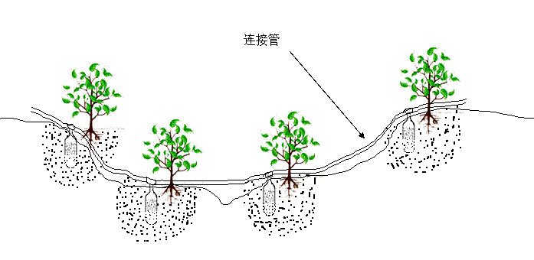

图四、不平整地面MR灌溉示意图

虽然所有的MR都用管路连接成网，但管路的作用仅仅是输水，将每个MR一次性充满。在正常工作状态下，管路中没有水，系统中没有压力，也不存因地面高度差而引起的水压差，每个MR依据半透膜功能独立工作，不受地面高度影响。所以，MR灌溉系统特别适用于不平整地面对树木进行点式灌溉。无论地面怎样起伏不平，灌溉均匀度都不会受到影响，不同位置的植物受水量相同，长势不受地形影响。
- 适用于大坡度山地果园灌溉
大坡度山地果园的灌溉基本上是用人工进行逐坑浇灌，强度很大。采用滴灌等其它自动灌溉系统，在技术上难度较大，很难取得满意的效果。
如前述，微型水库灌溉系统克服了地面高差对灌溉均匀度及灌溉效果的影响，为大坡度山地果园的自动灌溉，提供了一种省工、省力、省水的方法。
三、微型水库灌溉系统的特点
1、不需要复杂的过滤系统，可用原水直接灌溉。
微型水库的核心部件是用半透膜材料制成，该膜在每平方厘米的面积上有10万个纳米尺度的孔，孔径范围为10~900纳米，孔径之小不但肉眼看不见，就连普通的光学显微镜也难以看到，孔径比泥土微粒的尺寸小几十倍，上百倍。正如鸡蛋不能堵针眼一样，这些土壤和水中悬浮杂质微粒不能堵塞膜上的微孔。半透膜的泥桨灌溉实验也证明了这一点：将泥土与水按1：10比例混合，制成泥浆灌入MR中，用装等量的清水另一MR作对照，每24小时记录一次出水量，经1728小时实验观察，泥浆MR与清水MR出水量无明显差异。
MR的优良的抗堵塞性能不仅从技术上解决了微灌领域第一技术难题——堵塞问题，在实际应用上，也可大幅度简化系统头部过滤设施，降低工程造价，方便操作、使用。
各种微灌系统的头部都设置有复杂的过滤系统，用多种手段净化水中悬浮杂质，设备复杂，造价昂贵，动力消耗大，须由专人维修维护，甚至还要专建房屋进行安装。人们挑剔微灌系统“头重脚轻”，“节水不节电”，都与宠大的头部过滤设备有关。
应用MR 灌溉系统可完全不考虑过滤机械，只要在入水口水箱底部留有足够的沉降空间，使粗大的悬浮颗粒沉降后，经简单的滤网过滤就可以使用江河或池塘水直接灌溉，这种粗放的水质处理方式，不仅可大量降低工程造价，给用户带来诸多使用方便，更重要的是它使全系统实现了不用电力驱动。
2、不用电力驱动，可在任何场合安装
半透膜材料的特殊功能，使微型水库灌溉系统不需动力驱动即可自动定量灌溉，如前述，水处理系统也不需电力驱动，从而使全系统实现了无电力驱动自动运行状态。
MR系统这种低要求，低消耗的运行条件，不仅为它的一般性应用带来方便，更使它特别适用于荒僻、偏远区域，降低了这类地区使用自动灌溉系统的难度：
- 免除了电力电网的架设费用
- 降低能耗、减少运行费用
- 降低管理难度和维修费用
- 降低工程总体造价，投入产出比更趋合理。
  - 施肥方便，可直接使用固体肥料
固体肥料尿素、磷酸二胺、氯化钾等是农林业常用的大宗肥料，但这些肥料往往不能全部溶解于水，特别是磷酸二胺，不溶物量可高达百分之二十。这些残渣若进入滴灌系统，会造成滴头堵塞，系统工作不正常，所以滴灌系统使用固体肥料前，须经专用设备溶解，过滤等复杂的处理过程，若没有这类专用设备，只好使用价格昂贵的液体肥料。
用MR系统施肥，不需要专门的加肥器，也不必前处理，只须将计算量的固体肥料直接投入加水口水箱中，溶解的肥料随水直接到达树木根部，可避免挥发和淋溶损失，提高施肥效果，节省肥料用量。肥料中不溶物沉入水箱底部，清污时随泥沙等沉淀物一起被清除，即使少量沉淀物被水夹带进入灌溉系统，也不会造成MR堵塞。
总之，以每一棵树旁埋入一个袋状的微型水库，利用MR具有的定量、自动灌溉功能，对单棵树木进行点式灌溉，再用管路将各个灌溉点连接成自动灌溉网络，网络用“间歇供水、连续灌溉”方式工作，解决了高渗漏性沙地的灌溉问题。适用于不平整地区和大坡度山地树木的自动灌溉和节水灌溉，为大面积营造生态林，荒漠改造，沙漠绿化和发展山区林果业提供了一种投资少、管理易、节水效果明显、无动力消耗的自动灌溉系统。

